Задание 5. C помощью п.4 найти среднее и среднеквадратичное отклонение курса PLN/USD за период с 2020 по 2024 год

function getusdates_period(start_date::Date, end_date::Date)
max_days = 367
all_rates = Dict{Date, Union{Float64, Missing}}()
current_start = start_date
while current_start <= end_date
current_end = min(current_start + Day(max_days - 1), end_date)
println("Обрабатываем период: $current_start - $current_end")
start_str = Dates.format(current_start, "yyyy-mm-dd")
end_str = Dates.format(current_end, "yyyy-mm-dd")
url = "https://api.nbp.pl/api/exchangerates/rates/a/usd/$start_str/$end_str?format=json"
response = HTTP.get(url)
if response.status != 200
error("Ошибка при получении данных API: ", response.status)
end
data = JSON.parse(String(response.body))
for rate_entry in data["rates"]
date = Date(rate_entry["effectiveDate"], "yyyy-mm-dd")
rate_value = rate_entry["mid"]
all_rates[date] = rate_value
end
current_start = current_end + Day(1)
end
return all_rates
end

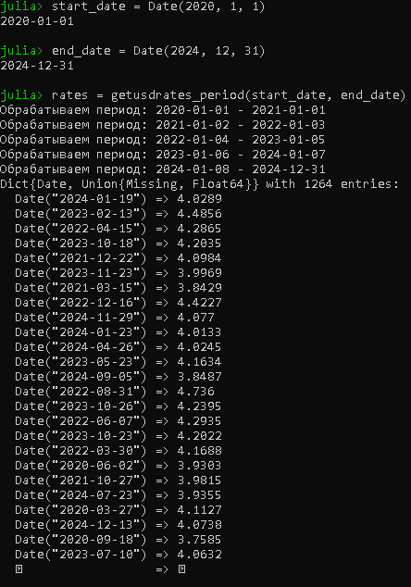

Итого получаем: Средний курс PLN/USD за период: 4.08050925632914. Среднеквадратичное отклонение курса: 0.2830890638184444

